En cada confirmación de cambios (commit)

git init crea por defecto La rama “master”. Es como cualquier otra rama.

git log para que te muestre a dónde apunta cada rama.

git checkout testing. Cambiar de Rama. Esto mueve el apuntador HEAD a la rama testing.

Es importante destacar que cuando saltas a una rama en Git, los archivos de tu directorio de trabajo cambian.

Los cambios realizados en ambas sesiones de trabajo están aislados en ramas independientes: puedes saltar libremente de una a otra según estimes oportuno.

con tres comandos: git branch, git checkout y git commit.

git log --oneline --decorate --graph --all te mostrará el historial de tus confirmaciones, indicando dónde están los apuntadores de tus ramas y como ha divergido tu historial.

HEAD apuntador especial

es simplemente el apuntador a la rama local en la que tú estés en ese momento, en este caso la rama master.

https://git-scm.com/book/es/v2/Ramificaciones-en-Git-¿Qué-es-una-rama%3F

diagrama de github

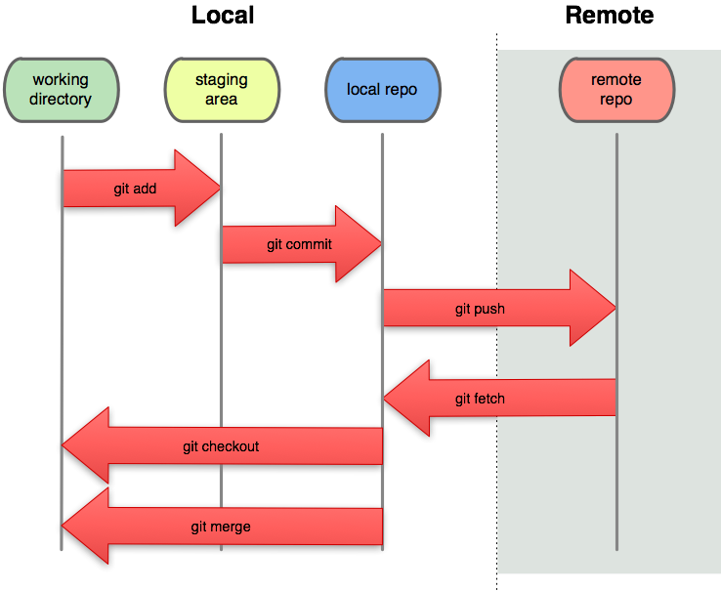

Staging area. Sitio donde ponemos todos los archivos que vamos a subir nuestro repositorio.

git diff –

commit vs ramas github

<https://rogerdudler.github.io/git-guide/index.es.html>

<https://somostechies.com/05-cosas-que-no-debes-hacer-con-git/>

<https://es.slideshare.net/robertocarlosfloresgomez/subir-48255928>